МКОО «Ахмедкентская СОШ»

Повторительно-обобщающий урок

по теме:

"Передняя Азия в древности"

Провел учитель истории и обществознании
Шахбанов М.М.

2016 год.

Тип урока: повторительно-обобщающий (урок-путешествие с элементами игры)
Цели урока:
обучающая - закрепление учебного материала;
развивающая - совершенствование познавательных способностей, умения анализировать исторические факты и применять их в новых условиях, способствовать развитию внимания и умения самостоятельно делать выводы, навыка работы с исторической картой и историческими источниками, с линией времени;
воспитательная - способствовать сплоченности коллектива и развитию любознательности, повышение интереса к истории.
План урока:
1. Вводная часть.
2. Основная часть. Разминка.
3. Двуречье.
4. Финикия.
5. Ассирия.
6. Персидская держава.
7. Закрепление.
8. Подведение итогов.
Оборудование урока: карта “Передняя Азия в древности”, индивидуальные или цветные карточки, “черный ящик”, листы с текстом, “послание музы истории Клио”, магнитофон с кассетной записью музыки из телепередачи “Что? Где? Когда?”.
Ход урока
1. Вводная часть.
Слово учителя: “Кто из нас не мечтает о путешествиях! Новые страны, острова, земли, города! Нашим гостям тоже хочется отправиться в путешествие, и мы должны им помочь. А путешествовать мы отправимся в древнюю Переднюю Азию. Нас будут поджидать неожиданности и загадки. Наша задача – преодолеть все трудности и сделать так, чтобы нашим гостям было интересно с нами путешествовать. Но путешествия – это не только открытия, это трудности, необходимость быстро решать многие вопросы, опасности, подстерегающие в пути. Не каждого возьмут в путешествие. А возьмут ли вас? В конце урока гости и ответят на этот вопрос. Также в путешествии нам будет помогать муза истории Клио. После каждого пройденного этапа она будет посылать вам часть волшебного письма, которое вдохновит вас”.
2. Основная часть.
Разминка. Состоит из трех заданий (16 ответов).
А) “Восстанови порядок” - вспомните какие царства находились в Передней Азии:
УРВДЕЬЕЧ (Двуречье)
ЯКИНИФИ (Финикия)
РАСИСЯИ (Ассирия)
ОВЕЛАВНИОСК (Вавилонское)
ДПЯЕСАРИСК АЕЖРДВА (Персидская держава)
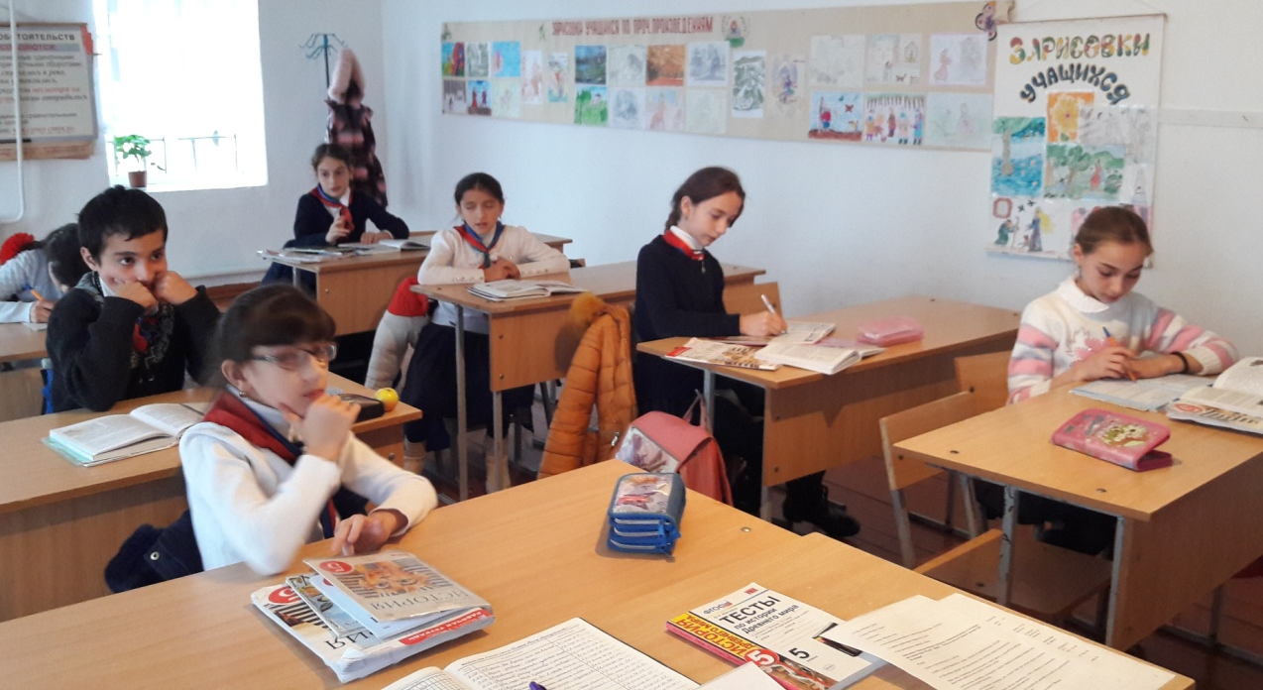
Б) “Кто лишний? Что лишнее?” - найдите лишнее слово, неподходящее по смыслу, и объясните, почему вы его выбрали:
НИЛ-ЕВФРАТ-ТИГР (НИЛ – река в Египте)
УР-ВАВИЛОН-МЕМФИС-УРУК (МЕМФИС – египетский город)
ЭА-ИШТАР-СИН-ШАМАШ-ОСИРИС (ОСИРИС – египетский бог)
ХАММУРАПИ-ТУТМОС-АШШУРБАНАПАЛ-КИР-ДАРИЙ (ТУТМОС – египетский фараон)
МЕЖДУРЕЧЬЕ-ФИНИКИЯ-АССИРИЯ-КАРФАГЕН-МИДИЯ (КАРФАГЕН – находится в Африке)
КИР-ДАРИЙ-АШШУРБАНАПАЛ-ШАМПОЛЬОН-ХАММУРАПИ (ШАМПОЛЬОН - археолог, искавший Трою)
Слово учителя: “Итак, вы успешно преодолели первые испытания и Клио посылает вам начало своего послания. Прочтем его – МОЛОДЦЫ! Но многие приключения еще впереди, поспешим!”
Двуречье.
Расскажите-ка, ребята,
Где без леса и без гор
Люди в древности росли.
Где покой все обрели.
Где из глины повсеместно
Все лепили мастера.
И работа их до пота
Выручала их всегда.
Междуречье
Царь в Вавилонии когда-то был
Могущественным, знаменитым слыл.
От рабства подданных он защитил.
Законы царские он учредил.
Хаммурапи
Когда-то между Тигром и Евфратом
Жил в древности народ,
Что глину в обиход
Брал и посуду делать
И кирпичики обжечь.
И табличку получал,
Палочку он заострял,
И ее концом на глине
Знаки интересные писал.
Те, которые сейчас
Мир ученый прочитал.
И узнали мы тотчас,
Как народ здесь жил до нас.
Ты ж письмо то назови
Иль угадывать начни.
Клинопись
В) “Черный ящик” (можно взять небольшую коробочку черного цвета). Под музыку из телепередачи “Что? Где? Когда?” помощник вносит “Черный ящик”. По подсказкам нужно угадать, что лежит в нем (фотографию можно вырезать из старых учебников).
Подсказки:
- это археологи нашли почти сто лет назад;
- это сделано из твердого черного камня;
- это со всех сторон покрыто ровными рядами клинописи;
- это украшено изображениями, на одном из которых бог Солнца Шамаш вручает Хаммурапи жезл – знак власти над людьми.
Ответ: часть плиты с текстом законов Хаммурапи.
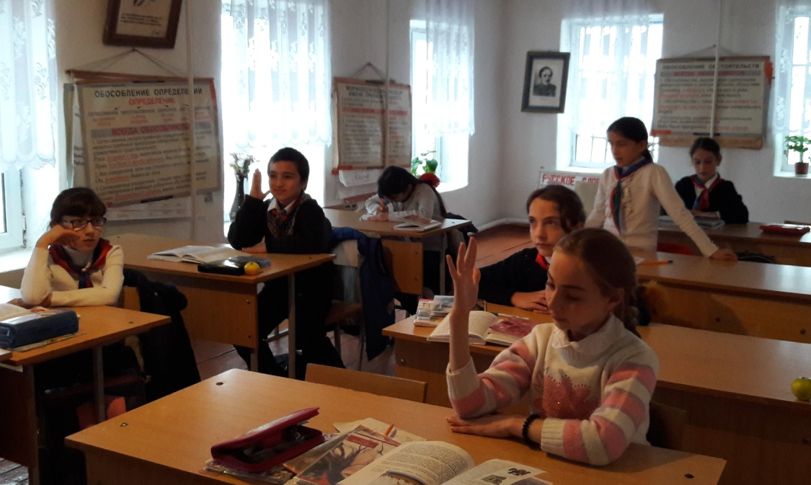
Работа с историческим источником (по одному тексту на парту). Слово учителя: “В начале XX в. археологи нашли столб из черного камня, на котором вырезаны законы царя Хаммурапи. Поверхность столба покрыта клинописными знаками — здесь записаны 282 статьи из свода законов царя Хаммурапи. Но вот беда! Некоторые статьи трудно прочитать — слова в них стерлись. Помогите археологам восстановить их, вставляя недостающие слова и буквы”
1. Если человек у..а... имущество храма или царя, его должно у.... .
2. Если человек укроет беглого ...а, его должно ...ть.
3. Если человек украдет раба или рабыню, его д..ж.. ......
4. Если кто срежет рабу клеймо, тому должно отрезать п....ы.
5. Если человек имеет долг, его жена, сын или дочь должны быть в рабстве .р. года.
6. Если человек ударит по щеке равного, он должен заплатить ...а..
7. Если человек ударит по щеке высшего (вельможу), должно у....ть его 60 раз п...ь. из воловьей кожи.
В заключение было сказано: “Я, Хаммурапи, царь сп..в.д….й, которому бог солнца даровал законы. Мои слова п.....х...ы, мои дела б..п…..ы”.
Ответы: 1. украдет, убить. 2. раба, убить. 3. должно убить. 4. пальцы. 5. три. 6. штраф. 7. ударить, плетью. Заключение: справедливый, превосходны, бесподобны.
Из рисунка очевидно, что живший на 250 лет раньше Хаммурапи ничего не мог знать о Тутмосе III.
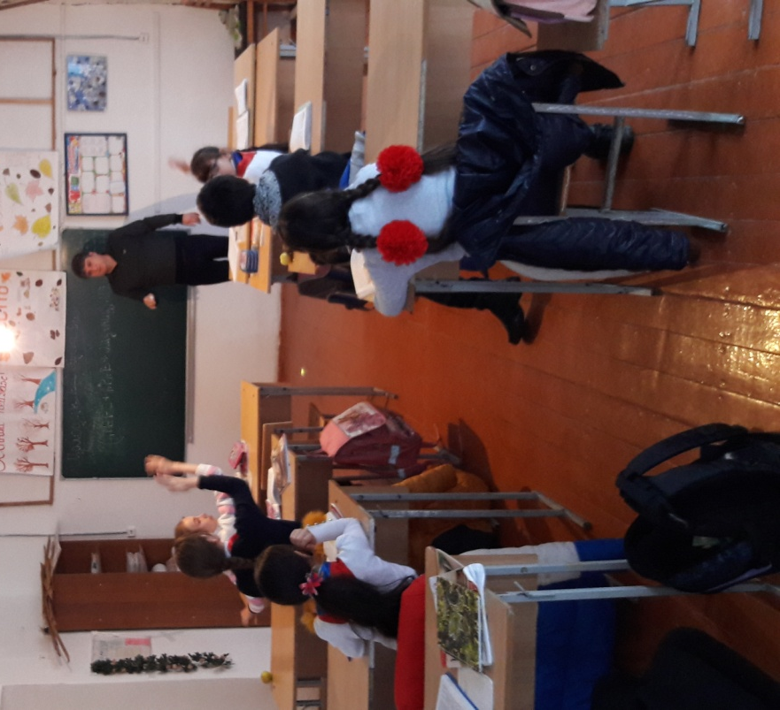
Слово учителя: “Итак, мы успешно пересекли Двуречье и отправляемся в следующую страну. Но сначала прочтем отрывок из послания Клио – ВЫ ЛУЧШЕ ВСЕХ … Что же ждет нас впереди, поспешим!”
В) “Финикийская тайнопись”
Финикийские купцы вели морскую и сухопутную торговлю со многими странами и народами. При этом купцы вели записи, в которых отмечали количество купленных и проданных ими товаров, покупные и продажные цены, свои расходы и доходы, а также наличность серебра. Купцы рассчитывали на то, что эти записи, попади они в случайные руки, не будут поняты. И действительно: чужеземцы, даже говорящие немного по-финикийски и выучившие алфавит, вряд ли могли бы быстро понять смысл написанного. Какая особенность финикийского письма позволяла купцам использовать его как тайнопись? Попробуйте прочитать надпись:
Ч Т З Д С Н П С Н
ОТВЕТ: отсутствие гласных букв в финикийском алфавите позволяло использовать его для тайнописи – ЧТО ЗДЕСЬ НАПИСАНО.
Г) “Кроссворд”
По горизонтали:
2. Самая крупная финикийская колония.(Карфаген)
4. Город в Финикии. (Библ)
5. Город в Финикии. (Сидон)
По вертикали:
1. Город в Финикии. (Тир)
2. Что основывали финикийцы на захваченных территориях. (Колонии)
3. Главный стройматериал в Двуречье. (Глина)
4. Знак финикийского алфавита. (Буква)
Слово учителя: “Итак, мы побывали в Финикии и отправляемся дальше. Но не забудем про послание Клио. Что там? – ЗНАЕТЕ … Что бы это значило? Уверена – разгадка ждет нас впереди!”
Ассирия.
Состоит из пяти конкурсов (11 ответов).
А) Работа с картой (территория, города, направления завоевательных походов).
Б) “Восстанови порядок”. Из предложенных слов составить связное предложение:
- была, мире, Ассирийская, многочисленной, в, самой, армия, и, сильной (Ассирийская армия была самой многочисленной и сильной в мире);
- стали, конницу, ассирийцы, использовать, широко, впервые (Ассирийцы впервые стали широко использовать конницу);
- взятия, использовали, ассирийцы, для, городов, таран (Для взятия городов ассирийцы использовали таран);
- поступали, покоренными, жестоко, ассирийцы, с, очень, народами (С покоренными народами ассирийцы поступали очень жестоко).
Какой вывод мы можем сделать об Ассирийской державе на основе этих предложений? (Ассирийцы были очень воинственны).
В) “Ассоциации”. Почему эти слова названы вместе? Объясни.
1. Тигр, Ассирия, держава.
2. Ассирия, столица, Ниневия.
3. Книги, библиотека, Ашшурбанапал.
Ответ. 1. В верхнем течении Тигра была расположена Ассирия, ставшая в VII в. до н.э. военной державой. 2. Ниневия — столица Ассирии. 3. Ассирийский царь Ашшурбанапал собрал библиотеку глиняных “книг”.
Г) “Берегите книги от огня”.
Все знают, что книги горят и гибнут в огне. Пожары нанесли огромный и непоправимый ущерб многим библиотекам мира. Превращены в пепел и навсегда утрачены сокровища человеческой мысли — научные сочинения, летописи, поэмы... Все это так, но вот один ученик читал вперемежку фантастические повести и книги по истории. Где-то он вычитал, что какая-то дворцовая библиотека была охвачена пламенем грандиозного пожара. Рухнули перекрытия между этажами, все вокруг выгорело дотла, а книги, будто заколдованные, уцелели. Ученик никак не мог вспомнить, фантастика ли то, о чем он читал, или же исторический факт. Каково ваше мнение: существовала ли на самом деле такая библиотека или она придумана писателями-фантастами?
Ответ: библиотека глиняных книг ассирийского царя Ашшурбанапала.
Д) “Загадка Хроноса” (работа с линией времени).
Любовался ли Хаммурапи развалинами Ниневии?
Известно, что главную роль в гибели Ассирийского царства и разрушении Ниневии сыграли вавилоняне. Подумайте, мог ли вавилонский царь Хаммурапи участвовать в празднике по случаю этой победы?
Хаммурапи умер за 1138 лет до разрушения Ниневии
Слово учителя: “Устали? А нас ждет еще одно путешествие и окончательная разгадка волшебного послания Клио. Что же в этом отрывке – слово ИСТОРИЮ … Итак, поспешим!”
Персидская держава.
Состоит из шести конкурсов (12 ответов).
В) “Историческая арифметика”. Назовите четыре самых крупных царства Персидской державы.
(ПЕРС + АРАВ + ЛИД + МИД) • ИЯ =
Ответ: ПЕРСИЯ + АРАВИЯ+ ЛИДИЯ + МИДИЯ
Г) “Да или нет?”. Согласен ли ты с утверждением?
1. Государство персидского царя Кира простиралось от границ Индии на востоке до греческих городов на западе.
2. Самым могущественным правителем Персии был Дарий I.
3. Персия при Кире была разделена на 20 областей — сатрапий.
4. Во главе каждой персидской области стоял начальник — сатрап.
5. Столицей Персии был город Персеполь.
6. При Дарий I начались греко-персидские войны.
Ответы: 1. +; 2. +; 3. -; 4. +; 5. +; 6. +.
Д) “Пословицы в ребусах”. Прочитайте персидские пословицы и вспомните их русский эквивалент.
Ответ: 1. “Где нет фруктовых деревьев, свекла сойдет за апельсин” - “На безрыбье – и рак рыба”. 2. “Много кормчих, корабль разбивается” - “У семи нянек дитя без глазу”.
Е) “Вавилон взят персами без боя”
Греческий ученый Аристотель в одной из своих книг упоминает о том, как за двести лет до него царь Кир Персидский без боя овладел городом Вавилоном. При этом Аристотель приводит такую легенду.
Уже три дня прошло, как Вавилон был взят. Одна часть жителей наблюдала за отрядами персов, идущих по улицам. А другая часть жителей — день, другой, третий — не только не видела персов, но даже ничего еще не знала о том, что царь персов Кир занял Вавилон. Попробуйте объяснить, как это могло быть?
Ответ: Вавилон был очень большим, его население составляло не менее полумиллиона человек. На другой конец города еще не долетела весть о персах, а телефона, радио и телевидения тогда не было.
Слово учителя: “Нам опять письмо, но не из Вавилона, а от Клио. А там: ПОЗДРАВЛЯЮ! В итоге у нас получилась следующая надпись: МОЛОДЦЫ! ВЫ ЛУЧШЕ ВСЕХ ЗНАЕТЕ ИСТОРИЮ. ПОЗДРАВЛЯЮ! Вот и закончилось наше путешествие по Древней Азии. Что же скажут эксперты? Достойны ли мы похвалы?”
Закрепление. Что вам больше всего понравилось и запомнилось на этом уроке? Чему вы научились? Что узнали нового?
Подведение итогов, выставление оценок, домашнее задание: составить кроссворд по теме.

